• Стаут •
Блэк Шип Айриш Стаут | Black Sheep Irish Stout 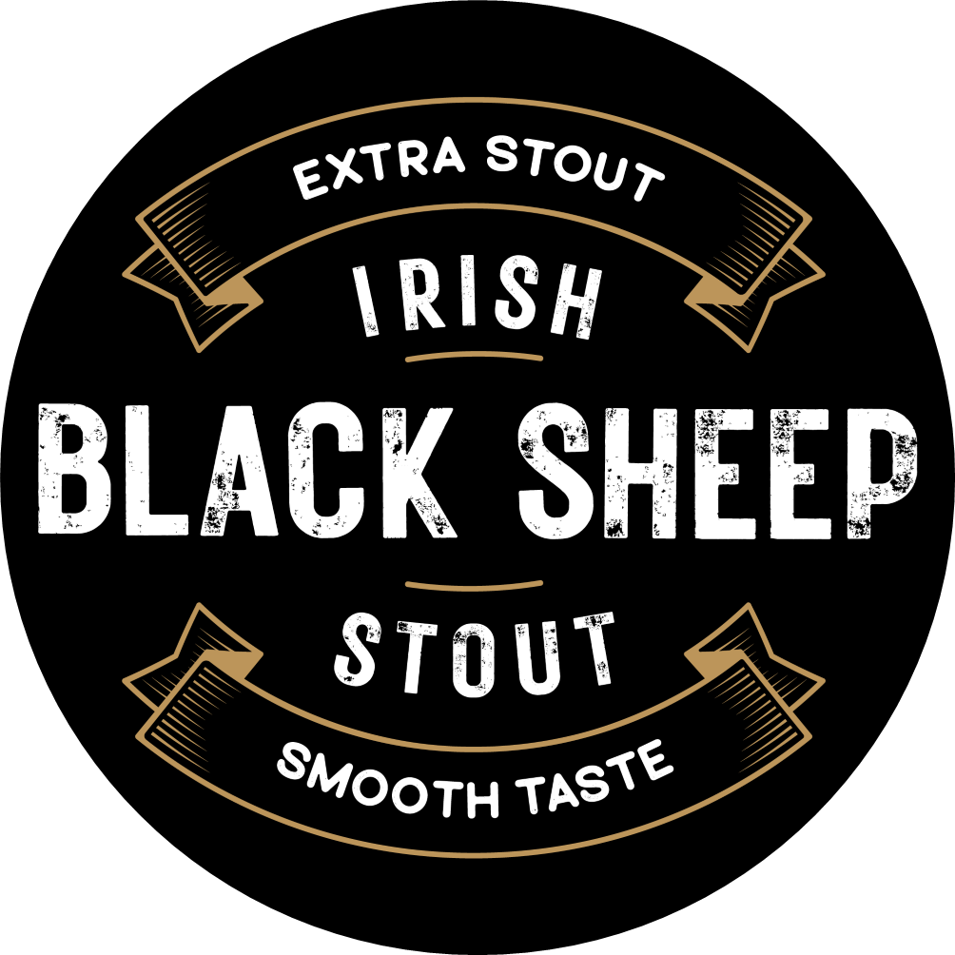 420 / 980
Классический сухой стаут. 4,0%
БЛЭК РИВЕР | Black River 420 / 980
Мощный Русский Имперский Стаут . 10,0%
ВУДБРИДЖ СТАУТ | Woodbridge Stout 670 / 1 560
Английский стаут. 4,2%
КолЛинС Империал Стаут | Collins Imperial Stout 840 / 1 960
Английский стаут. 4,8%
гиннесс | guinness 980 / 2 410
Ирландский стаут. 4,2%
• Эль •
Брюдог Шор Лив | BrewDog Shore Leave 670 / 1 560
Шотландский янтарный эль, 4,3%.
Вудбридж Браун Эль | Woodbridge Brown Ale 670 / 1 560
Английский браун эль. 4,9%
салливанс айриш голд эль | Sullivan's Irish Gold Ale 710 / 1 650
Традиционный ирландский светлый эль. 5,2%
БрюДог Панк ИПА | BrewDog Punk IPA 730 / 1 700
Шотландский IPA. 5,4%

• Лагер •
ШПАТЕН | Spaten 380 / 890
Локализованный немецкий лагер. 5,2%
Злата Богемия | Zlata Bohemia 480 / 1 120
Чешский светлый лагер. 5,0%
КАРЛОВЕЦ | KARLOVEC 540 / 1 260
Лежак - традиционный светлый чешский лагер. 4,8%
Гильде пилснер | Gilde Pilsner 560 / 1 310
Немецкий пилснер. 5,0%
ФЛЕНСБУРГЕР Голд | Flensburger GOLD 650 / 1 510
Немецкий лагер. 4,8%
Харп | Harp 840 / 1 960
Ирландский лагер. 5,0%

• нефильтрованное •
Гильде Вайт | Gilde Pale Wheat 560 / 1 310
Немецкое светлое пшеничное нефильтрованное. 5,0%
Шофферхофер Хефевайзен | Schofferhofer Hefeweizen `590 / 1 370
Немецкое светлое пшеничное нефильтрованное. 5,0%
курпфальц брой УР-ВАЙЦЕН | Kurpfalz Brau Ur-Weizen 670 / 1 560
Немецкое светлое пшеничное нефильтрованное 5,2%
• Сидр •
СИДР Эйбрахолс ЭйДи | CIDER Abrahalls AD 590 / 1 370
Английский классический сухой яблочный сидр. 6,0%
БЕЛЬГИЙСКОЕ пиво | Belgian Beer
• Кувшин выгоднее на 10%. Скидки не распространяются •
Цена - Бокал 400 мл / Кувшин 1450 мл
БЛАНШ ДЕ БРЮССЕЛЬ | Blanche de Bruxelles 570 / 1 860
Бельгийское нефильтрованное, светлое пшеничное пиво. 4,5%
ТИММЕРМАНС КРИК ЛАМБИКУС | TIMMERMANS KRIEK LAMBICUS 580 / 1 890
Бельгийский вишневый ламбик. 4,0%
БОРНЕМ ДюББеЛЬ | Bornem Dubbel 610 / 1 990
Бельгийский темный эль. 8,0%
КАСТИЛ Рубус | KASTEEL Rubus 610 / 1 990
Бельгийский малиновый эль. 7,0%
Бургунь де Фландер | Bourgogne des Flandres 620 / 2 020
Бельгийский темно-рубиновый эль. 5,0%
Бутылочное пивО | bottled beer
гИННЕСС | Guinness 490
Классический ирландский стаут, 440 мл. 4,2%
харп | harp 490
Ирландский лагер, 440 мл. 4,0%
Ньюкасл Браун Эль | Newcastle Brown Ale 540
Английский браун эль, 330 мл. 4,7%

